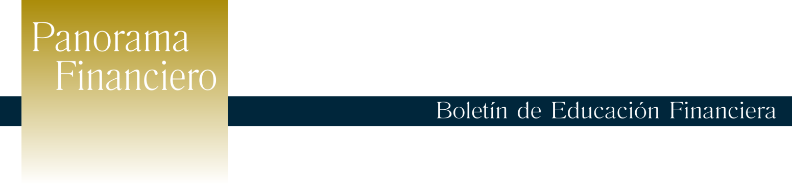

Julio 2015

¿Debo usar tarjeta de crédito? ¿sí o no?

Mucho se dice de las tarjetas de crédito, y son las opiniones o experiencias negativas las que más se escuchan.

Pero es necesario reconocer que las tarjetas de crédito en sí no son el problema. La dificultad real es el mal uso que se hace de ellas, debido a la poca educación financiera con que se cuenta para administrar de forma correcta los productos o herramientas financieras que el mercado pone a nuestra disposición.

Siendo realistas son los malos hábitos de consumo y la falta de elaboración de un presupuesto lo que nos lleva a perder el control sobre nuestros gastos y usar la tarjeta de crédito desordenadamente, haciendo que acumulemos un saldo que después no podremos pagar de contado y nos cobren intereses, incrementando aún más la deuda.

Si se sabe hacer uso de ellas, contar con una tarjeta de crédito tiene sus ventajas como: ser una fuente de financiamiento en casos de emergencia, nos sirve de referencia crediticia y nos permite tener algunos beneficios como descuentos o acumular millas para luego canjearlas.

No hay por qué temer a las tarjetas de crédito, hay que verlas como lo que son: un medio de pago que sirve para realizar compras en el presente adquiriendo una obligación de pago a futuro. Si se paga a tiempo y no se excede en su uso, se dará cuenta que tiene una ventajosa herramienta financiera.

Si tomamos la decisión de usar tarjeta de crédito, es mejor tener una o dos, que son posibles de manejar y pagar, porque entre más tenga aumentará la tentación y el descontrol, corriendo el riesgo de caer en dificultades de pago y por lo tanto afectar nuestro record crediticio.

Antes de adquirir una tarjeta de crédito evalúe y pregúntese si realmente necesita el producto y para qué lo usará, infórmese y compare los costos (tasas, comisiones y recargos) de las tarjetas en las diferentes instituciones financieras para hacer una mejor elección.

Si ya hace uso de tarjetas de crédito o está evaluando contratar una, recuerde:
- La tarjeta de crédito no es su dinero, es un préstamo que la entidad financiera le hace cada vez que realiza una compra.
- Presupuestar dentro de sus gastos del mes el pago de la tarjeta.
- Pagar de contado y antes de la fecha estipulada en el estado de cuenta mensual le evitará el pago de intereses, comisiones o recargos.
- Los intereses cobrados por las tarjetas de créditos son más altos que los intereses de otros tipos de créditos, si piensa comprar un bien a largo plazo lo mejor es tramitar un crédito personal.
- Comprar y gastar con su tarjeta en función de su capacidad de pago.
- Guardar todos los váucher o comprobantes de pago para compararlos con el estado de cuenta y así detectar si hay transacciones que no ha realizado.
- Si desea disminuir el saldo de su tarjeta abone, si le es posible, el doble del pago mínimo requerido o al menos un poco más de éste.
- Si hace buen uso de su tarjeta puede solicitar al banco o institución emisora que le revierta el pago de la membresía.
- Es recomendable pagar un seguro que proteja en caso de ocurrir transacciones fraudulentas.
- Retirar o hacer uso de efectivo de su tarjeta de crédito tiene un costo elevado, es recomendable que no lo haga.

Además, recuerde que no se trata de evitar hacer uso de los productos financieros, se trata más bien de hacer un uso adecuado de ellos, convirtiéndolos en aliados de sus finanzas.

